**СПЕЦИАЛЬНОЕ ПРОГРАММНОЕ ОБЕСПЕЧЕНИЕ МОДЕЛИРОВАНИЯ БОЕВОЙ ВОЗДУШНОЙ ОБСТАНОВКИ И РЕАГИРОВАНИЯ ЗЕНИТНОЙ РАКЕТНОЙ СИСТЕМЫ «ШУРШУНЧИК»**

**Руководство оператора**

**Листов 23**

**2024**

**АННОТАЦИЯ**

В данном программном документе приведено руководство оператора по применению и эксплуатации специального программного обеспечения моделирования боевой воздушной обстановки и реагирования зенитной ракетной системы «Шуршунчик».

В данном программном документе, в разделе «Назначение программы» указаны сведения о назначении программы и информация, достаточная для понимания функций программы и ее эксплуатации.

В разделе «Условия выполнения программы» указаны условия, необходимые для выполнения программы.

В разделе «Выполнение программы» указана последовательность действий оператора, обеспечивающих загрузку, запуск, выполнение и завершение программы, приведено описание функций, формата и возможных вариантов команд, с помощью, которых оператор осуществляет загрузку и управляет выполнением программы, а также ответы программы на эти команды.

В разделе «Сообщения оператору» приведены тексты сообщений, выдаваемых в ходе выполнения программы, описание их содержания и соответствующие действия оператора.

Оформление программного документа «Руководство оператора» произведено по требованиям ЕСПД (, , , , ).

1) ГОСТ 19.101-77 ЕСПД. Виды программ и программных документов

2) ГОСТ 19.103-77 ЕСПД. Обозначение программ и программных документов

3) ГОСТ 19.104-78* ЕСПД. Основные надписи

4) ГОСТ 19.105-78* ЕСПД. Общие требования к программным документам

5) ГОСТ 19.505-79 ЕСПД. Руководство оператора. Требования к содержанию и оформлению

**СОДЕРЖАНИЕ**

1. НАЗНАЧЕНИЕ И УСЛОВИЯ ПРИМЕНЕНИЯ ПРОГРАММЫ...............4
   1. Функциональное назначение программы…………………………….4
   2. Эксплуатационное назначение программы………………………......4
   3. Состав функций………………………………………………………..4
2. УСЛОВИЯ ВЫПОЛНЕНИЯ ПРОГРАММЫ……………………………..5
   1. Объем оперативной памяти……………………………………….…..5
   2. Требование к программному обеспечению……………………….….5
   3. Требование к аппаратному средству ……………................................5
3. ВЫПОЛНЕНИЕ ПРОГРАММЫ…………………………………………..5
   1. Сетка моделирования………………………………………………….6
   2. Меню объектов………………………………………………………...8
      1. Многофункциональный радиолокатор………………………….8
         1. Начальный сектор…………………………………………9
         2. Режим обзора……………………………………………..10
         3. Тип секторного обзора…………………………………..10
         4. Угол раскрыва по азимуту………………………………11
      2. Пункт боевого управления……………………………………..11
      3. Пусковая установка……………………………………………..12
      4. Самолет………………………………………………………….12
   3. Меню приложения…………………………………………………....14
      1. Отображение траекторий……………………………………….14
      2. Сохранить конфигурацию……………………………………...14
      3. Загрузить конфигурацию……………………………………….15
      4. Настройки моделирования……………………………………..16
      5. Начать моделирования………………………………………….17
      6. Просмотр результатов моделирования………………………..17
   4. Замечания……………………………………………………………...21
4. СООБЩЕНИЯ ОПЕРАТОРУ……………………………….....................21
   1. Организация сообщений……………………………………………..21
   2. Справочная информация по сообщениям оператору………....……21

ПЕРЕЧЕНЬ ТЕРМИНОВ И СОКРАЩЕНИЙ………………………………22

ДИАГРАММА КЛАССОВ…………………………………………………..22

1. **НАЗНАЧЕНИЕ И УСЛОВИЯ ПРИМЕНЕНИЯ ПРОГРАММЫ**
   1. **Функциональное назначение программы**

Отличительными особенностями комплекса являются возможность быстрой удобной и нативной конфигурации сценария для моделирования, наглядное отображение результатов моделирования, а также сохранение результатов моделирования в БД и возможность их вторичного воспроизведения.

Программное обеспечение используется для моделирования сценария пусков при определенных конфигурациях системы.

* 1. **Эксплуатационное назначение программы**

Программное обеспечение должно эксплуатироваться для прогнозирования результатов работы определенных конфигураций системы.

Конечными пользователями программы должны являться сотрудники профильных подразделений.

* 1. **Состав функций**

1. Организация процесса моделирования определенной конфигурации системы.
2. Запуск и просмотр результатов моделирования определенной конфигурации системы.
3. Редактирование конфигурации системы.
4. Отображение положений объектов определенной конфигурации системы.
5. Отображение результатов моделирования наблюдения отдельно для каждого объекта симуляции способного к наблюдению (МФР, ПБУ) или ВО.
6. Регистрация попаданий в цели в процессе симуляции.
7. Организация работы СПО посредством приложения с графическим интерфейсом.
8. Контроль боезапаса ПУ в процессе симуляции.
9. Протоколирование различных событий системы.
10. Обеспечение разграниченности функционала и визуального отображения объектов симуляции в соответствии с типами объектов, для которых производится симуляция.
11. Обеспечение возможности экспорта конфигурации и результатов ее моделирования в LOG-файл.
12. Обеспечение возможности экспорта конфигурации и результатов ее моделирования из LOG-файл.
13. **УСЛОВИЯ ВЫПОЛНЕНИЯ ПРОГРАММЫ**
    1. **Объём оперативной памяти**

Рекомендуемый объём оперативной памяти 2 Гб или выше. Свободного места на диске необходимо 512 Мб или выше.

* 1. **Требование к программному обеспечению**

Специальные программные средства, используемые СПО «Шуршунчик» должны быть представлены локализированной версией операционной системы Windows 10 или Windows 11.

* 1. **Требования к аппаратному средству выполнения**

Для исполнения СПО «Шуршунчик» видеокарта не требуется. Процессор выполнения Core 2 Duo 2.2 ГГц или двухядерный AMD 2.5 ГГц.

1. **ВЫПОЛНЕНИЕ ПРОГРАММЫ**

Для запуска программы запустите файл main.exe, проверьте необходимые условия запуска согласно Руководству программиста (обращение к программе).

При запуске программы вас встретит начальное окно, состоящее из 3-х основных частей (рисунок 1):

1. Сетка моделирования (рисунок 2)
2. Меню объектов
3. Меню приложения

|  |
| --- |
| https://lh7-us.googleusercontent.com/RePGwpMPsgnEfFtVvaVOEuIR0rfZZdldkdKvbzJe0zCwyXzTr9JsfEsHB-fskbBkKKZmT1rHCSP_vw_-yQu2rxK2vHhZ4g4Bi-t5RpZzM-ePyi-U4ij3yxCm4kCTSgMBxexoIyzsbELZNdTWXMJIyaw |
| Рисунок 1   * 1. **Сетка моделирования** |

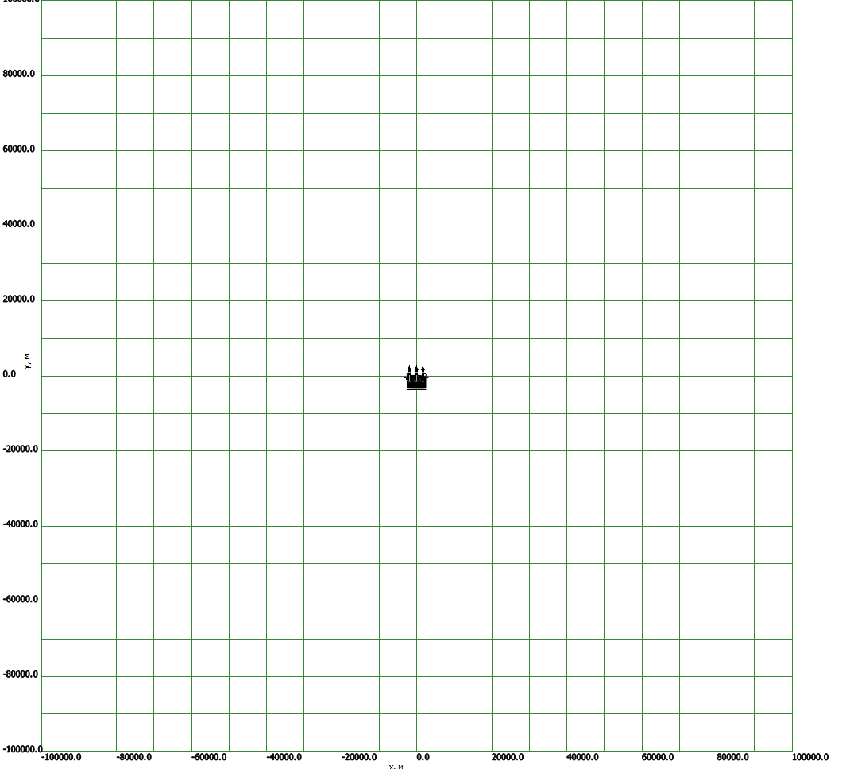

|  |
| --- |
| Рисунок 2 |

Моделирование происходит в 3-х мерных координатах, поэтому у каждого объекта можно задавать координаты (x, y, z). Ограничение по высоте моделирования [0; 20000] метров. По x и y ограничение [-100000, 100000] метров.

Все объекты, кроме самолетов, появляющиеся на поле, оказываются в координатах (0, 0, 0), самолет в координатах (0, 0, 10000).

Любой объект перед началом моделирования можно перемещать по сетке, **удерживая на нем левую кнопку мыши**.

При нажатии правой кнопки мыши открывается контекстное меню с возможностью “**изменить**” параметры объекта или “**удалить**” его с сетки (рисунок 3).

|  |
| --- |
| https://lh7-us.googleusercontent.com/wJmt3D0C0Sc4Urxfy9PwtC3J4IxS1osYV59AlduFgPka4LlGYWLGN8r3_El41CCBtPD0_0jTy4nh_Si5q_5P2LHWhLAY1_n-TcaOl0-JVQTDyTuDX6oveqnSZ_XhYhY5bfbcbaToqtAudrQWPVV7rYs |
| Рисунок 3 |

Выбрав “**изменить**”, откроется меню с параметрами объекта. У каждого объекта можно изменить его положение, вписав значения в соответствующие поля.

|  |
| --- |
| https://lh7-us.googleusercontent.com/7GFOEHal1ExO2lcZqqUSLRVcOAHoyy7KCXV_NBYRFR3e_-8vCvUqAOA3cb6BsUMTt62PhiNAQOXRKL7eUNRC_q8qMCdQTRpis6LmDw5I__emyZzptoXRwHTLJN4iwE900Tk27L3GPvor8aaJIjGdLbk |
| Рисунок 4 |

Ввиду двухмерности сетки задать z-координату можно лишь в контекстном меню объекта.

* 1. **Меню объектов**

|  |
| --- |
| **https://lh7-us.googleusercontent.com/Yq2HIYhr6VMSald0RKaXD7iOwHs6o3tCmsTP5rpGN2jtxwPOPIWaoqTD7srpo7WEJBwaQkswD9N_7qOVotz61C0b_eUQ1xtbbLcOuf4A9zP5G4ICGd2VAd16htk1D8STnndWtvjhvnEEKTUv8XO01Ig** |
| Рисунок 5 |

Данное меню предоставляет выбор объектов, которые можно установить на сетке моделирования. при нажатии левой кнопкой мыши на одну из кнопок, на сетке появляется соответствующий объект.

* + 1. **Многофункциональный радиолокатор**

**МФР** - многофункциональный радиолокатор. Основная цель - обнаруживать объекты, попадающие в область обзора.

|  |
| --- |
| https://lh7-us.googleusercontent.com/AV_g9ec7dOA9ak9Ix0hFZ8NjbJNzb7N3T1FA1B_cHQRtR4H5nnUrw62RgeV02hKEOzmv3L_9XLYlz8UsKqIuuWYYmuS8J-T-po3E3T-08e-w4bTZ4olIhhsRuk9pSFrzcdjktCY2WtGHj8Jg-RCi0dU |
| Рисунок 6 |

Дальность обзор всех локаторов ограничена 50000 метрами и не изменяется. Круг описывает сектор обзора локатора, а красной границей выделен начальный сектор обзора локатора.

Изменяемые параметры локатора:

|  |
| --- |
| https://lh7-us.googleusercontent.com/Uh_wSVAquO_50C49Zmz8W_a5rebCy-4-nz6M5Oj4iV0LsUxFm1DkPF5DCDBRs3q0-6tKpFD_AVuqwdMdW6Nn8CR9giLLzpq-xo6DO9P2AuEpb2OkzWo1CQSbGySppIS2D8lwocdIZnuDEUhqf-w5WG8 |
| Рисунок 7 |

* + - 1. **Начальный сектор**

Сектор, с которого локатор начинает обзор. Возможные вводимые значения [-360; 360] градусов. Система отсчета градусов представлена на рисунке - 8.

|  |
| --- |
| https://lh7-us.googleusercontent.com/eSAGL294fRmXQAaPQ0627d9Y1R4YTHLJZPilLPBuPAaFmXPLv83ZX45XQ4_zYRb6K-EGxSGJ13WGTF_lT_IFx1PB69VjUeyqOFksswbqJdv6HGJFmvNRTVdKOtAcvh3Kijx0gtR5pBWTKfysE0M5ORE |
| Рисунок 8 |

* + - 1. **Режим обзора**

МФР имеет два режима обзора - круговой и секторный. В случае кругового режима локатор видит все цели, в круге. В случае секторного область обзора ограничена определенным сектором, который отображается на сетке.

|  |
| --- |
| https://lh7-us.googleusercontent.com/88cELScmeswKz9q5Wm8KymPupENzpro3yxNLEEqpJ5KgdvTT7F06GPI5dw0AwoTsy8-UZB4dJAT9J052JdAyicESFRCyLpVp0DR9tQHCF-6ZESD32NmCtK-gjGcEeScYsB1RjAUO6YdgGgWfRRM_SKc |
| Рисунок 9 |

* + - 1. **Тип секторного обзора**

Параметр, регулируемый лишь для локатора с секторным режимом обзора. Имеет два режима - горизонтальный и вертикальный, которые меняют физическую модель обработки области обзора.

|  |
| --- |
| https://lh7-us.googleusercontent.com/IJoXdQYkLtBaKPbXzzkcJl5ZGhNPIrkXzRSAquqHXpvdaKKgltSpI8GLahC5s4I6G7t-elCq2bRULmTTa8ObokP8Oa_lFIOByiE3-iPYly9CpGt4JXBjmBvTkDAhmDqJZOVm6sc2okdJRmC6QW1pJa4 |
| Рисунок 10 |

* + - 1. **Угол раскрыва по азимуту**

Параметр, регулируемый лишь для локатора с секторным режимом обзора. Меняет размер наблюдаемого сектора, может принимать значения в диапазоне: [60; 360] градусов.  Соответственно при установке 360 градусов локатор “превращается” в круговой.

|  |
| --- |
| https://lh7-us.googleusercontent.com/TK1VJYGpW9A8HRzLx-AvfGGhiKCAC_1rg1AAyYkp0uFTx-zteAwdT78iDkG1jSgToJ5CUodu8XBVPAbwhHVSuaExUv1i0ocHWnA7H89w_OWDRJfmB4l9grNDZEmFVjMpT-S2YV3t4jVMRKkuQY5Ufp8 |
| Рисунок 11 |

* + 1. **Пункт боевого управления**

**ПБУ** - пункт боевого управления. При моделировании ПБУ имеет ключевое значение, т.к. именно он координирует ЗУР по цели и принимает решение о запуске новых ЗУР. Все решения он принимает на основе информации от локатора.

В контекстном меню можно изменять лишь положение ПБУ.

|  |
| --- |
| https://lh7-us.googleusercontent.com/E2RxP9mrGa0AgMtpWytncw_tLu4Rt6kkEiPq1o8hp82ibFFwT7CjR96aU_53Ai5fAgTv3E1rGV5QzdkfXJd24E-vxYOUXtHXj0Rvs_v7s9v07PXqZW-daKZBHfYfChpQP4e_YFpwnCUMwNGQ-AFdpJs |
| Рисунок 12 |

* + 1. **Пусковая установка**

**ПУ** - пусковая установка. Запускает ЗУР по цели. Каждая ПУ имеет в запасе 10 ЗУР.

Так же как и у ПБУ в контекстном меню можно менять лишь положение на сетке.

|  |
| --- |
| https://lh7-us.googleusercontent.com/wL7VMH6FNTKxD8Z7bE-bNq0qp_fujWnE8VQcBFiuOV1zomCmKqk05P_6NQD8I9KdQiZyfOear76Ni4Qh-rZ_Wy8_eLQSkEjnXCCfVwZ2b9ZwqHW91rN1tSYKsYluQCdDPd2GxH-QFPH3VYnud6NPV8Y |
| Рисунок 13 |

* + 1. **Самолет**

**Самолет** - выступают в качестве целей для ЗУР. Для самолета можно задать траекторию, нажав на соответствую кнопку и всплывающем меню. После первого нажатия появится первая точка траектории (рисунок 14).

|  |
| --- |
| https://lh7-us.googleusercontent.com/5-V1TV0uc8IGjat6u2wrWCPityuyFCDODs5zfttAHijjifHQ0cljCAw3u8qDQ9VWJA6H-AAxVy0rlkQdcHtdm7ftI5UE7Lu_LYotqjkxgM6wj3y_2zZLii5bOlwsHbvgpVtCpEko58RpYBr4qMS5ZhI |
| Рисунок 14 |

Нажав правой кнопкой мыши на поставленную точку можно добавить следующую точку к траектории и т.д. можно добавлять неограниченное число контрольных точек, по которым должен пролететь самолет.

|  |
| --- |
| https://lh7-us.googleusercontent.com/n37g3EUvRUVNsGMm9tkrwIqsVCLkmYXLTa78gYVGeA3CO7BRW8uEK2sDmvHey-5GzV52tTRKV3Bwv7F7cHz4V46jEsqEv6MgO1hIkC-2E5GTvfVKxsXhXZ2OkLUiohKs3CUvFI-GKWtqngjDqbJzasQ |
| Рисунок 15 |

Единственное ограничение - это **расстояние между любыми двумя точками траектории,** оно должно быть меньше 1000 метров, в противном случае точки будут окрашены в красный и будет заблокирован запуск моделирования.

|  |
| --- |
| https://lh7-us.googleusercontent.com/FCRTV9EnRH_Z6H7lNaKDzs1G59GCqPfWQRENuF0zCklwYR1Rr6np8wIRD95E_l66T0ZcSCvxQYSRknKiL-jYyu_RLWKJiQybcxJP_L42sDhCSbhPEu981y1N0nU7VpT0Z2N3dGUBUjl591zrIc4rcG8 |
| Рисунок 16 |

Как и любой объект на сетке у точки траектории можно изменить координаты, в том числе z-координату. Также их можно перемещать удерживая левую кнопку мыши.

|  |
| --- |
| https://lh7-us.googleusercontent.com/nWUPHN6nzaYF3cA6gnlYFz9GpLU39gnrpbK7PFIgWqq1TSdZSf42fA7PhHPrCCswKxXDwzlV3Q52QhYclZXMbPgvdIp4yBAT9so9SjmJ130c3XE7ehYQp4XOVRfXx_a9k2Ip9pD4UCEuXQ_KuuCT6AE |
| Рисунок 17 |

В свойствах самолета (цели) можно менять:

1. Абсолютную скорость, которая может принимать значения в диапазоне [555;700] м/c
2. Курс, задающий начальное направление самолета, возможные значения в диапазоне [-360; 360]. Если у самолета нет траектории, то именно это параметр задает направление полета

|  |
| --- |
| https://lh7-us.googleusercontent.com/cJ92T-p5OmmrLf0IsGSIFWgDe5Hbc18nDyX0s0tGrtpTyq-WmtIxrvmXWhmhCjQvmWUJ5F6xxSUCG15_3_kQGpzTXj5dblRCB-nIzETjItWyj7RHckucnENm2KFq56dGlg8euLIAZqH21P_gT330FvY |
| Рисунок 18 |

1. Время начала - задает момент времени, когда самолет появится в моделировании. принимает значения в диапазоне [0; 250] секунд
2. Время окончания - в какой момент времени самолет исчезнет из моделирования, диапазон: [250; 500] секунд
   1. **Меню приложения**

В меню приложения находятся следующие кнопки (рисунок 19):

|  |
| --- |
| https://lh7-us.googleusercontent.com/7UdOV5tApwzQAW2aOyXDi7e9tY0Of17m-_qUWK_SwKClCRGIEWWxcyDqxUZcOwWFBX6Z13sd2HnBbGGCLbUeZ30H7M7B7uFo7_Cy9uWW7S6PB1uK1T0UpQ90c8Lsb0vTxjWwWsUtFN7_aRWZjCG2Zx8 |
| Рисунок 19 |

* + 1. **Отображение траекторий**

Данный раздел переключает с основного окна на окно просмотра траекторий.

* + 1. **Сохранить конфигурацию**

Данный раздел сохраняет конфигурацию моделирования, со всеми объектами, выставленными на сетку моделирования.

При нажатии открывается меню файловой системы. Для сохранения необходимо вписать название файла, состоящее **лишь из цифр/латинских символов**. Сохраненный файл будет в формате **txt**.

* + 1. **Загрузить конфигурацию**

Данный раздел загружает конфигурацию моделирования, со всеми объектами, ранее выставленными на сетку моделирования.

|  |
| --- |
| https://lh7-us.googleusercontent.com/NKtWZB_8NgPrPybsYkkWN87PLKQwJ5Scsqttt1FLrbtImqqqQ-Q7lAshZAr3Qz2IegioRiCInCwiXTuBK6Z9_qCSxFwgrn1Zc_9oRQeqcg7iy4G0MUadtfN3SqPtqELvQabAQxsH0NxChmOs3tnX-OE |
| Рисунок 20 |

При нажатии открывается меню файловой системы. Для загрузки необходимо выбрать файл, ранее сохраненный в системе моделирования. **Важно,** файлы, составленные не в системе моделирования **запускаться не будут**.

|  |
| --- |
| https://lh7-us.googleusercontent.com/gYGc1EpCeLrNVCm312TTCr1RWTwXUrbuKBBxPWoSxTb5VAp_60jeVOxp8rJ8nM44eoRCGmS_IrenjJe9hsFpcLrqup49xM8JBBFDBmAnx7piQbGL_vEDXRHTV94qI73c3g4iZ4nckf3TyH5ng789pSQ |
| Рисунок 21 |

После выбора файла будет загружена конфигурация, которая отобразиться на сетке моделирования:

|  |
| --- |
| https://lh7-us.googleusercontent.com/msOgpbeCEumJRhQc6u3TEnqtmR6YBqJB75e2n-Eersp3n6IsQNdYqDlC-5SM6Rb-MBfFmKxnLaBB28Mevn-QWjCrnSvCXmnD0LAfQmSKeuuk6IWA7qx4Bl6xsJkFTETZnwwR6H8m7A6NTtEFTYS500Y |
| Рисунок 22 |

* + 1. **Настройки моделирования**

При нажатии на данный раздел вызывается контекстное меню**,** в котором можно задать время моделирования. Возможные принимаемые значения: [5, 10000] секунд.

|  |
| --- |
| https://lh7-us.googleusercontent.com/ekr5PXrxFgT7KoIN21CywEi9P4Pp6g5bOeW9D_6x6T2SM1MAZGFbsnML93esjg0t6tL66xRrV4jATKoSWhDLdEgl5gfyTeNEIUXA_yGqO5xvhiOtwz51JC5zWy-KRu66msKRIeqK8xdcrwGIdhOHySI |
| Рисунок 23 |

* + 1. **Начать моделирование**

При нажатии на данный раздел появится окно загрузки моделирования и начнется процесс моделирования, на основе ранее установленных параметров и выбранных объектов.

|  |
| --- |
| https://lh7-us.googleusercontent.com/-ufrcSgs0_tTxSc3Ww8vhNNCqOOxfNyGz4aP7qGdKEyBB91VCSoCvJ2RNJmzKEk4jiQ5emZG_80lZWuRMNKxF19YwteKAfKk1Pl5X3TD8QXAfwli_AT3ntvZZAXkWLF-Fzyinp_oLBrUwpFihuazypo |
| Рисунок 24 |

* + 1. **Просмотр результатов моделирования**

После завершения моделирования откроется окно траекторий. В данном окне на сетке будут отображены объекты, использованные при моделировании. Справа будут отображены возможные отображаемые траектории.

|  |
| --- |
| https://lh7-us.googleusercontent.com/KS7NaOJWqW0fMUhpN5NFF771AzQn4WfiqZmKbutoxXy-Y4EZHLmtmA74Az3paMhM5yk9FtpBlFzSbwNkE_BgPucdXin3pr_xh9ukdLCn-wofM-Q1Loj0EEklucVxpPBqgynz-lUQ3HmptwDCzXKQQY4 |
| Рисунок 25 |

Поставив галочку напротив пункта ВО можно будет увидеть траекторию всех движущихся объектов (ЗУР и самолеты).

|  |
| --- |
| https://lh7-us.googleusercontent.com/xDX1QyRD-mbnrru9l7OQzbMKEa1nivOFtjWQkq2hfrIpBEIG9rxvey1kJp7QRXeecaXd_F_N7fDVUjnzeCl_gV6vBBJCq2u8NEpmjHEabsNFUCrTBXOMRG8ZhbMAUQQAwnqHq6R0Ypsa8etqk2D9uT8 |
| Рисунок 26 |

Двигая ползунок в правом верхнем углу можно видеть историю моделирования и как самолеты/ЗУР меняли свое положение.

|  |
| --- |
| https://lh7-us.googleusercontent.com/0ctDYU3iIyzyxgtCicQQITqwK7pct7MaidpgIX2KnFyymE3osM9-E-qwPaIK2YI0Wu3YmW95gNgktU3lw0sWuq9uVyflDhiwsUPQWHoz_GJsWIiS63uVEcDBWQXO1UV-N9DHeau4-_YuD8qWDAR3xbo |
| Рисунок 27 |

Синие линии соответствуют траекториям самолетов, красные - ЗУР.

ПО данным траекториям можно понять была ли поражена цель.

Если траектория самолета и ЗУР пропали в один момент времени, то цель была поражена (рисунок 28).

|  |
| --- |
| https://lh7-us.googleusercontent.com/5dONNQs7ouvtuAjw-GFb2NdUq_DB3soE0X0LgqLG5MwEzQVLRww8EWT2ADrXf1_ACUWkkFHuXmlSFCb6PkcTjhDEdHmXCLIizyLahkusrriSts_ctlBL1C-tSEbWTNYlZXOKZthTH1gjRQ801n-LXi8 |
| Рисунок 28 |

В противном случае считается, что ЗУР промахнулась (рисунок 29).

|  |
| --- |
| https://lh7-us.googleusercontent.com/uV8Z5j_zEgYYzk6p2PGENVYq4xmrE7giz5NGLj3szlxjlXtpIHt3wFLKv-amByv2VQnuVWi_hHQhusb92A6XnOqTLbPY2U5QUfJc4b5k1JexBwlK5v9BkpfvbUvAhm5zq2SCeLV_4gL653fwSHmtE5A |
| Рисунок 29 |

При отображении траекторий ПБУ можно увидеть слепые зоны всех локаторов и как всю обстановку видел ПБУ (рисунок 30).

|  |
| --- |
| https://lh7-us.googleusercontent.com/K6U4GaDo_AGf70D3eYIA_wl0dba0imG3AtvkghJVdgWvK7WBJf8nOg162wqH5fAsl5nDvXPPfGgBquTDxf6rLHZUxzLAlbena1XIiobIlojZZaizjoXN7tXnKi8jwqo1LaQ8yqHCv6gvgx8WqrFGLCA |
| Рисунок 30 |

Выбрав траектории МФР можно проследить что видели соответствующие локаторы (зеленые линии) (рисунок 31).

|  |
| --- |
| https://lh7-us.googleusercontent.com/CZ_66kpT19ykkMBpHvRiIkFBXQbQZRZPa4cWD--AtxCadHLPBL5FvlMjt05Mabv3thpMVNJpUTm4A_SaDxAwf19iyGc4Xy51RY9ROg7E3swvQ5sO7smlcZkOHFjb_5mSolobdbr4Te7Z7lxI12goK-w |
| Рисунок 31 |

При наведении курсора на сетку, под меню выбора отображения траекторий появляется область, на которой показана область у курсора, увеличенная в 10 раз.

|  |
| --- |
| https://lh7-us.googleusercontent.com/N7567OGfQcNJ07AibXd0eyy3tZrMkeqVl25DqApGOi8NUx5thUpMi96FDWvfJkguha3GuN_n0Czq66bFFbQv_03xA74INYzDRRxX1gHQh8yYslJLhZsGZ-BlUekaK5aTBW7YvVfk5IhnCNMs1lN-RcU |
| Рисунок 32 |

* 1. **Замечания**

1. Локаторам секторного обзора соответствуют непрерывные зеленые линии, а круговым - пунктирные.
2. Одновременно можно включить отображение всех траекторий.
3. Чтобы вернуться обратно к окну конфигураций необходимо нажать соответствующую кнопку в левом верхнем углу.
4. **СООБЩЕНИЯ ОПЕРАТОРУ**
   1. **Организация сообщений**

Сообщения оператору выводятся в отдельном окне графического приложения.

* 1. **Справочная информация по сообщениям оператору**

В таблице 1 отражены сообщения, которые может получить оператор при пользовании приложением.

Таблица 1. Сообщения оператору, выводящиеся в процессе моделирования

|  |  |  |
| --- | --- | --- |
| Сообщение | Текст | Как получить |
| Только одно ПБУ | Нельзя поставить более одного ПБУ | Пользователь пытается поставить больше одного ПБУ |
| Имеется неверно заданная траектория | Имеются неверно заданные траектории. Необходимо исправить их перед начало моделирования | Пользователь пытается начать моделирование при неверно заданной траектории  *правильно заданная траектория - траектория, состоящая только из синих точек, неправильно заданная - имеет хотя бы одну красную точку |

**ПЕРЕЧЕНЬ ТЕРМИНОВ И СОКРАЩЕНИЙ**

**МФР** – многофункциональный радиолокатор.

**ПБУ** – пункт боевого управления.

**ПУ** – пусковая установка.  
**ЗУР** – зенитная управляемая ракета.  
**СПО** – специальное программное обеспечение.  
**ДНА** – диаграмма направленности антенны.  
**ВО** – воздушная обстановка.

**ДИАГРАММА ПРЕЦЕНДЕНТОВ**

В рисунке 33 представлена диаграмма прецендентов, описывающая взаимодействие модулей друг с другом во всём программном модуле СПО «Шуршунчик».

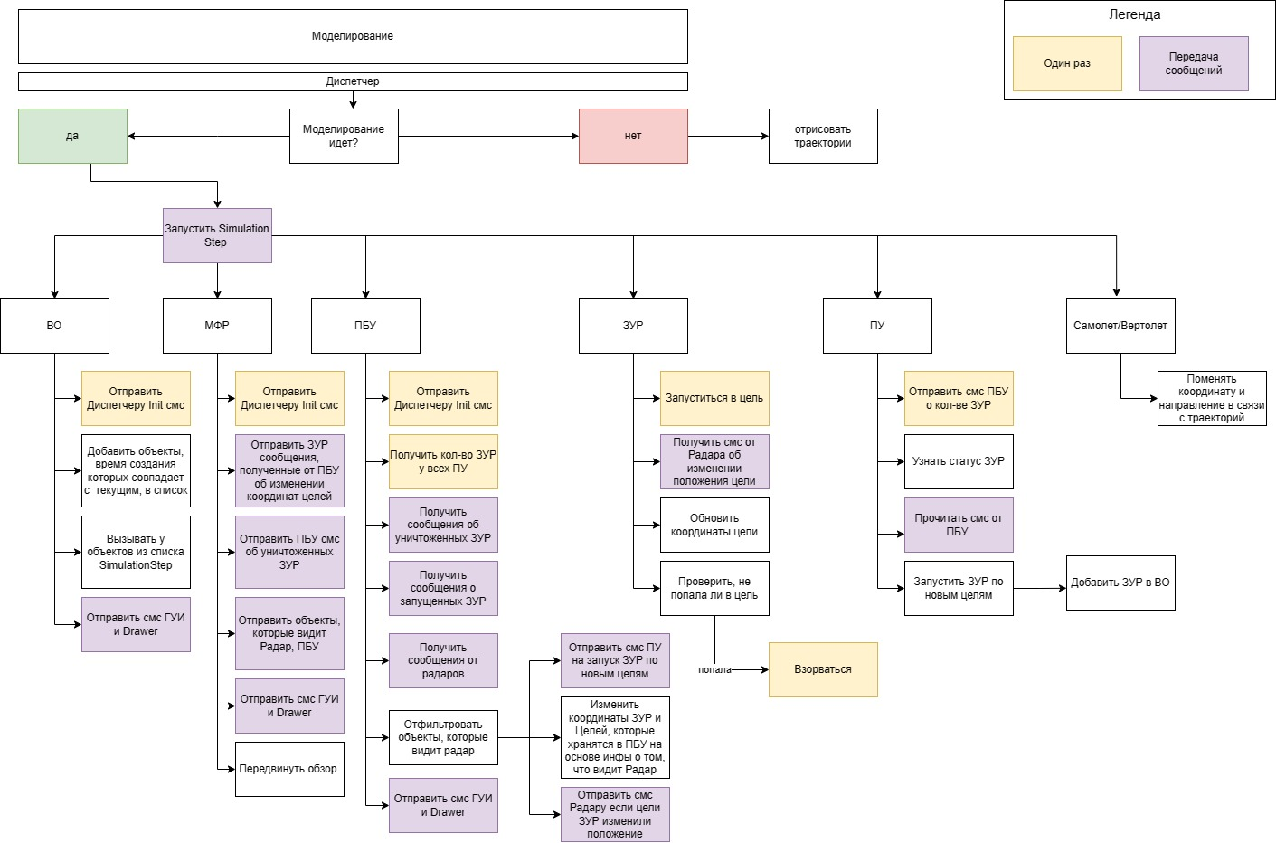

Рисунок 33 – Диаграмма прецендентов